*עבודת גמר:*

*המשחק - Abalone*

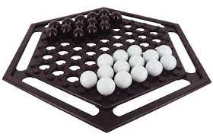

***סמל מוסד:***471029

***שם מכללה:*** מכללת אורט הרמלין נתניה

***שם הסטודנט:*** דניאל מרדכי ליוש

***ת"ז הסטודנט:*** 327885992  
***שמות המנחים:*** אלון חיימוביץ ואורי וולטמן.  
***שם הפרויקט:*** ***Abalone  
תאריך הגשה:***

***תוכן עניינים***

תקציר – 4

מושגים - 5

תיאור הנושא - 6

רקע תיאורטי - 7

תיאור הבעיה האלגוריתמית - 8

סקירת אלגוריתמים בתחום הבעיה – 9

אלגוריתם נבחר - 10

Top-down Level Design - 11

UML Use cases - 12

מבנה נתונים - 13

תיאור סביבת העבודה ושפת התכנות – 14

אלגוריתם ראשי (פסיאדו קוד) - 15

תיאור API - 16

UML Class Diagram - 17

הפונקציות/המחלקות הראשיות בפרויקט - 18

התוכנית הראשית שמנהלת את המשחק - 19

מדריך למשתמש - 20

רפלקציה - 21

ביבליוגרפיה - 22

***תקציר –***

***מושגים -***

***תיאור הנושא -***

***רקע תיאורטי -***

***תיאור הבעיה האלגוריתמית -***

***סקירת אלגוריתמים בתחום הבעיה –***

***אלגוריתם נבחר -***

***Top-down Level Design -***

***UML Use cases -***

***מבנה נתונים -***

***תיאור סביבת העבודה ושפת התכנות –***

***אלגוריתם ראשי (פסיאדו קוד) -***

***תיאור API -***

***UML Class Diagram -***

***הפונקציות/המחלקות הראשיות בפרויקט -***

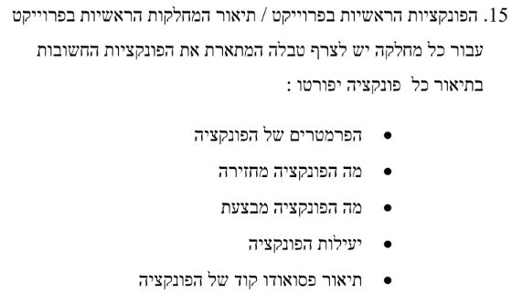

***התוכנית הראשית שמנהלת את המשחק -***

***מדריך למשתמש -***

***רפלקציה -***

***ביבליוגרפיה -***